



«Ақмола облысы білім басқармасының Көкшетау қаласы бойынша білім бөлімінің
жанындағы Көкшетау қаласының «Zerek» бөбекжайы» МКҚК

БАҒДАРЛАМА

Тақырыбы: «Мектепке дейінгі білім беру мекемелерінде
ақпараттық технология әдіс-тәсілдері»

Өткізілетін орны: «Zerek» бөбекжайы» МКҚК
Мекен-жайы: Көкшетау қаласы М.Әуезов көшесі, 119
№ | Іс-шаралар | Уақыты | Жауаптылар
1 | Семинар қатысушыларын тіркеу  қарсы алу | 09⁰⁰– 09 ²⁵ | Әдіскер  Рахмонбердиева Д.С.
2 | Алғы сөз  Музыкалық сәлемдеме | 09 ³⁰ – 09 ⁵⁰ | Меңгеруші Каппасова А.И. Музыка жетекшісі:  Алпысова А.Ж
3 | Тренинг: «Менің көңіл күйім» | 09 ⁵⁰– 10⁰⁰ | Әдіскер  Рахмонбердиева Д.С.  Музыка жетекшісі:  Алпысова А.Ж
4 | Ұйымдастырылған іс-әрекет:  «Ұлттық құндылықтарды дәріптеу» 1-топша | 10⁰⁵- 10³⁵ | Тәрбиеші:  Жиғанбай С
5 | Шебер сынып:  «Интелектум ойындары»  2-топша | 10⁰⁵- 10³⁵ | Тәрбиеші:  Депу М
6 | Ұйымдастырылған іс-әрекет:«Сиқырлы сенсорлы бөлме» 1-топша | 10⁴⁰- 11⁰⁰ | Тәрбиеші:  Мажитова Г.М
7 | Шебер сынып: «Интерактивті құм жәшігіндегі ғажайып ойындар»  2-топша | 10⁴⁰- 11⁰⁰ | Тәрбиеші:  Мырзакуль А
8 | Үйірме жұмысы: «Интерактивті скалодром»  2-топша | 11⁰⁵- 11³⁰ | Дене шынықтыру нұсқаушысы:  Кибатова Б.Ж
9 | Шебер сынып: «Роботтар әлемінде» 1-топша | 11⁰⁵ – 11³⁰ | Тәрбиеші:  Тастыбаева А.А
10 | Семинар қорытындысы.  Пікір алмасу | 11³⁵- 12⁰⁰ | Семинар қатысушылары

КЕЙС КЕЗДЕСУ: «Мектепке дейінгі тәрбие мен оқыту процесін
ұйымдастыру сапасын тиімді басқару»

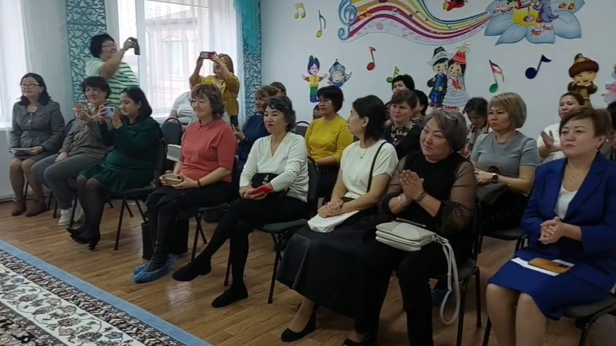
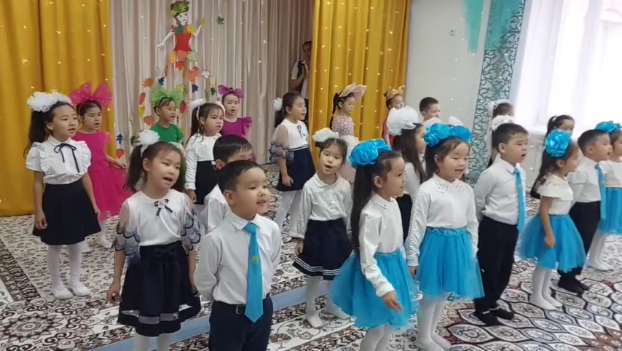

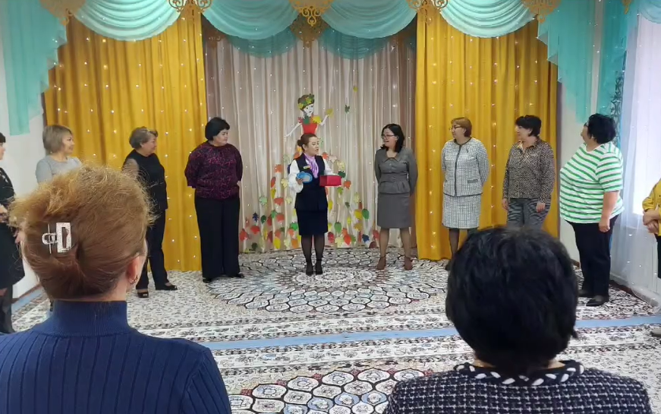

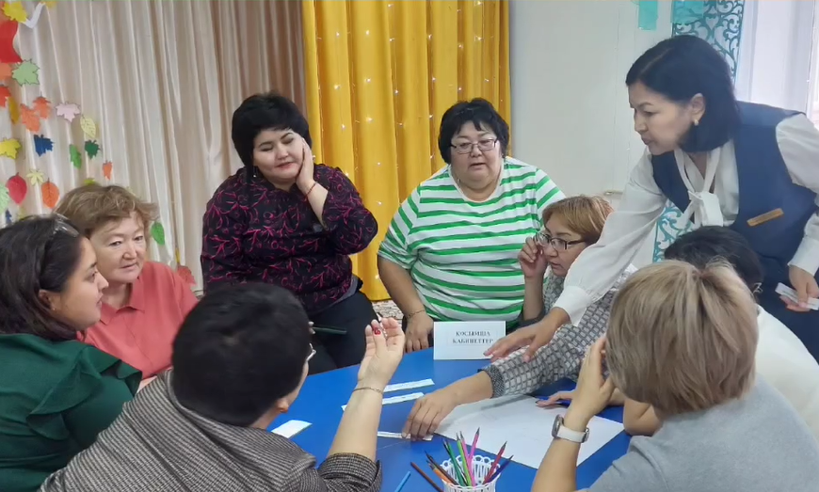
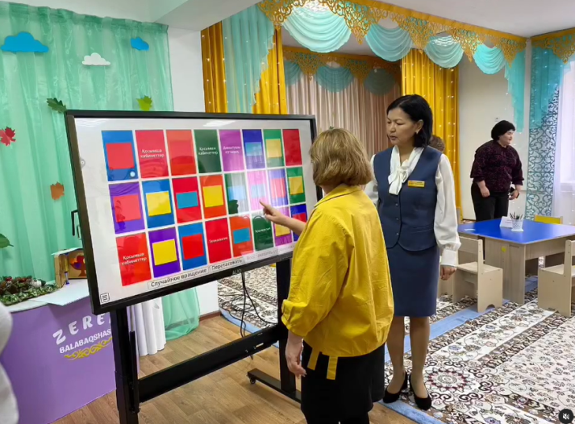

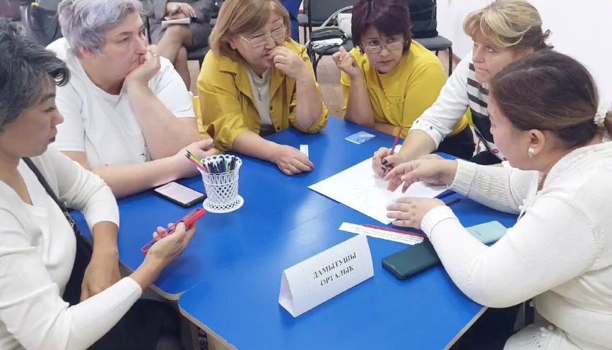
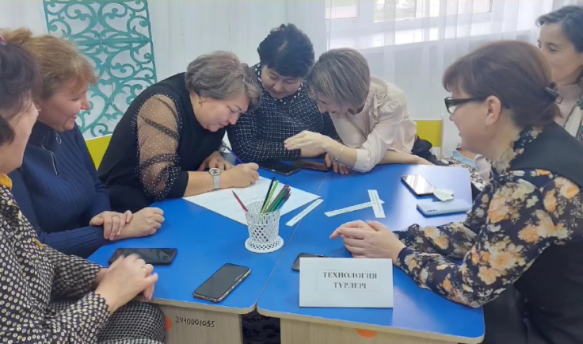

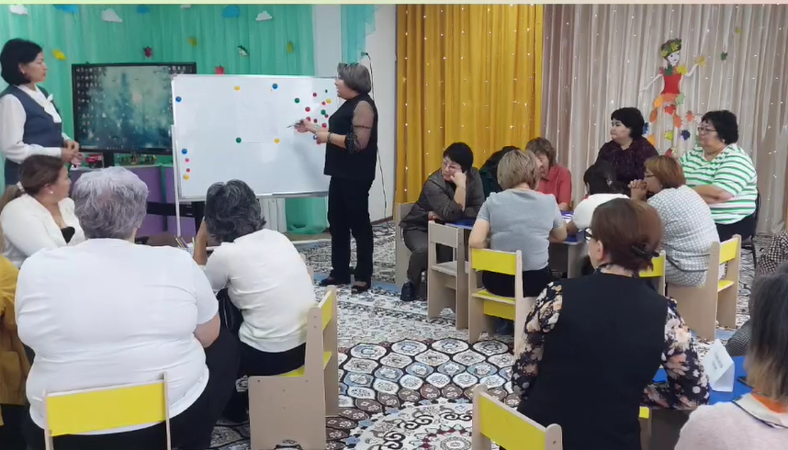
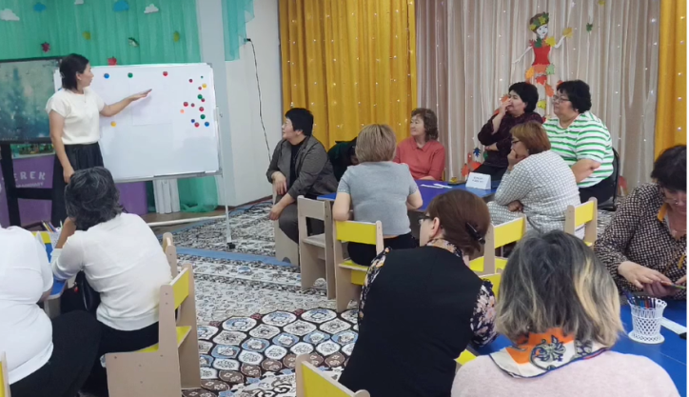

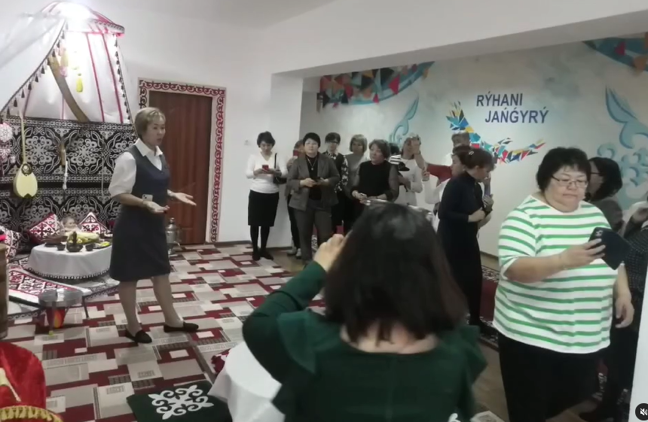
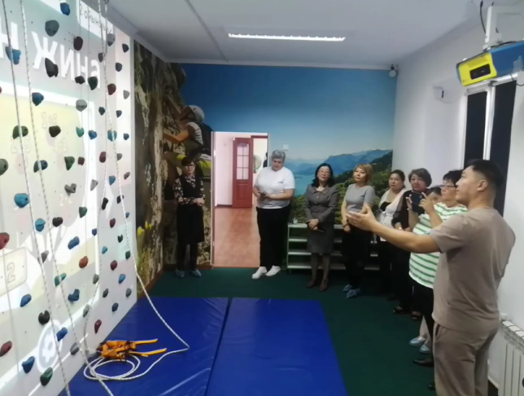

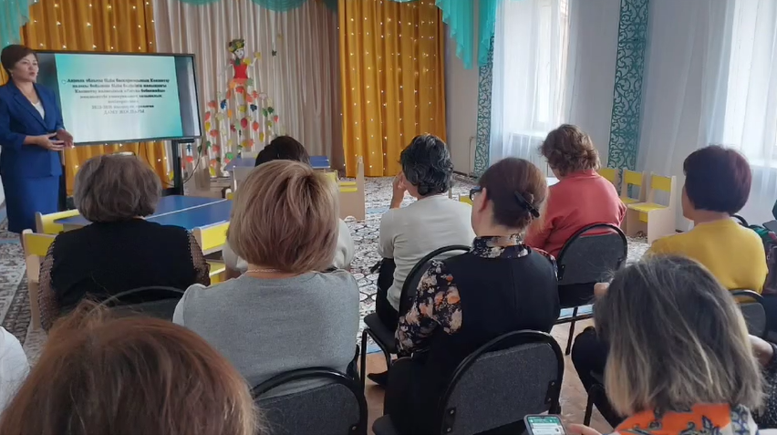

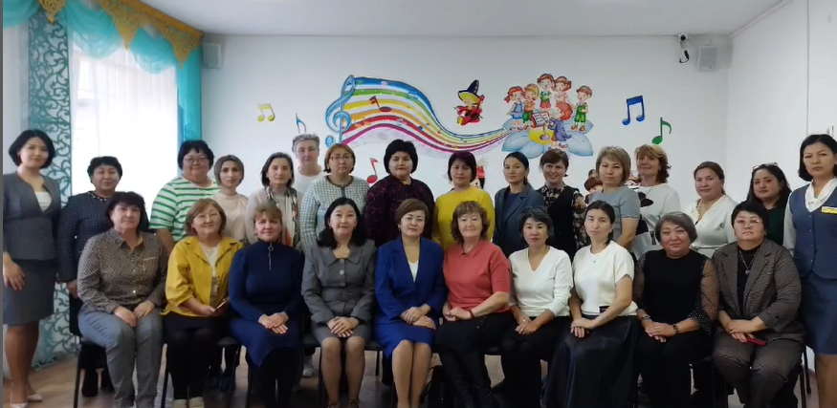

ҚР Тоғызқұмалақ Зияткерлік Федерациясы орталығының қатысуымен
қалалық мектепке дейінгі ұйымдарының педагогтеріне семинар

